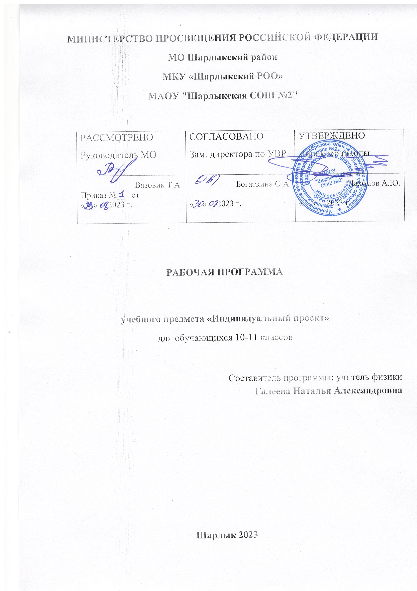МИНИСТЕРСТВО ПРОСВЕЩЕНИЯ РОССИЙСКОЙ ФЕДЕРАЦИИ
‌МО Шарлыкский район‌‌
‌МКУ «Шарлыкский РОО»‌​
МАОУ "Шарлыкская СОШ №2"

РАССМОТРЕНО  Руководитель МО  ________________________  Вязовик Т.А.  Приказ №__ от  «__» __ 2023 г. | СОГЛАСОВАНО  Зам. директора по УВР  ________________________  Богаткина О.А.  «__» __ 2023 г. | УТВЕРЖДЕНО  Директор школы  ________________________  Пахомов А.Ю.  «__» __ 2023 г.

РАБОЧАЯ ПРОГРАММА

учебного предмета «Индивидуальный проект»
для обучающихся 10-11 классов

Составитель программы: учитель физики
Галеева Наталья Александровна

​Шарлык‌ 2023‌​

1. Планируемые результаты освоения учебного курса

Личностные результаты:
- готовность и способность обучающихся к саморазвитию и личностному самоопределению;
- сформированность их мотивации к обучению и целенаправленной познавательной деятельности;
- систему значимых социальных и межличностных отношений, ценностно-смысловых установок, отражающих личностные и гражданские позиции в деятельности, антикоррупционное мировоззрение, правосознание, экологическую культуру, способность ставить цели и строить жизненные планы, способность к осознанию российской гражданской идентичности в поликультурном социуме.
Метапредметные результаты:
- освоенные межпредметные понятия и универсальные учебные действия (регулятивные, познавательные, коммуникативные), способность их использования в познавательной и социальной практике;
- самостоятельность в планировании и осуществлении учебной деятельности и организации учебного сотрудничества с педагогами и сверстниками;
- способность к построению индивидуальной образовательной траектории, владение навыками учебно-исследовательской, проектной и социальной деятельности.
Предметные результаты:
- умения, специфические для данной предметной области, виды деятельности по получению нового знания в рамках учебного предмета, его преобразованию и применению в учебных, учебно-проектных и социально-проектных ситуациях;
- владение научной терминологией, ключевыми понятиями, методами и приемами.
В результате освоения учебного курса «Индивидуальный проект» у обучающегося сформируются:
- навыки коммуникативной, учебно-исследовательской деятельности, критического мышления;
- способность к инновационной, аналитической, творческой, интеллектуальной деятельности;
- навыки проектной деятельности, а также самостоятельного применения приобретенных знаний и способов действий при решении различных задач, используя знания одного или нескольких учебных предметов или предметных областей;
- способность ставить цели и формулировать гипотезу исследования, планировать работу, выбирать и интерпретировать необходимую информацию, структурировать и аргументировать результаты исследования на основе собранных данных;
- системные представления и опыт применения методов, технологий и форм организации проектной и учебно-исследовательской деятельности для достижения практико-ориентированных результатов образования;
- навыки разработки, реализации и общественной презентации результатов исследования, индивидуального проекта, направленного на решение научной, личностно и (или) социально значимой проблемы;
- навыки участия в различных формах организации учебно-исследовательской и проектной деятельности (творческие конкурсы, научные общества, научно-практические конференции, олимпиады, национальные образовательные программы и т.п.), возможность получения практико-ориентированного результата;
- умения определять и реализовывать практическую направленность проводимых исследований;
- научный тип мышления, компетентности в предметных областях, учебно-исследовательской, проектной и социальной деятельности.

2. Содержание учебного курса (34 часа)

I. Введение (1 час)
Цели, задачи и содержание курса обучения. Определение понятия «проект» и его понятийно-содержательные элементы. Нормативная правовая база учебного курса «Индивидуальный проект». Виды проектных и исследовательских работ: доклад, тезисы доклада, стендовый доклад, литературный обзор, рецензия, научная статья, научный отчет, реферат, проект, модель и др. История технологии проектов. Типовая классификация проектов в соответствии с требованиями ФГОС среднего общего образования.
II. Организационные основы индивидуального проекта (1 час)
Основные требования к проекту. Структура учебного проекта. Циклограмма работы над проектом. Классификация проектов (по доминирующей деятельности учащихся, характеру контактов, продолжительности). Формы продуктов проектной деятельности. Паспорт проекта. Оформление проектной папки. Виды презентации. Система оценивания проектной деятельности.
III. Методология проектирования, учебно-исследовательской (научной) деятельности, творчества (6 часов)
Общая характеристика проектной и учебно-исследовательской деятельности. Структура и специфика проектной и учебно-исследовательской (научной) деятельности. Основные понятия: проблема, предмет и цель исследования. Взаимосвязи проблемы, предмета и цели исследования. Источники и условия исследовательского поиска.
Основные понятия для изучения: наука, факт, научное знание, закон, теория логика, проблема, предмет, объект, цель исследования, диагностика, интерпретация. Методы исследования и их характеристическая составляющая. Тема исследования. Актуальность исследования. Противоречия и проблемы. Определение объекта, предмета, гипотезы, цели и задач исследования. Статистические методы и средства формализации. Тема исследования, актуальность, противоречие, проблема, объект, предмет, цель, задача, эмпирические методы, теоретические методы, методы диагностики, объяснения, наблюдения, эксперимента, опроса, метод беседы, метод изучения продуктов деятельности, статистические методы. Вариативность поиска и обработки информации. Виды информации (обзорная, реферативная, сигнальная, справочная), методы поиска информации. Этические законы заимствования информации, соблюдение авторских прав.
IV. Оформление исследовательского проекта (4 часа)
Оформление результатов исследования. Правила оформления письменных работ учащихся. Основные требования к структуре работы. Оформление титульного листа. Раздел «Введение». Основная часть работы. Выводы (заключения). Оформление списка литературы, ссылок, рисунков, таблиц, формул.
Основные понятия для изучения: реферат, научный журнал, тезисы, компиляция текста, рабочий вариант, редактирование текста, введение, титульный лист, выводы, заключение, цитаты, ссылки, стилистические «запреты».
V. Этапы работы над проектом (практические занятия) (3 часа)
- Выбор темы. Составление плана работы над проектом.
- Приемы работы с научной литературой и первоисточниками.
- Работа с понятийным аппаратом проекта в соответствии с выбранной темой.
- Опытно-экспериментальная и исследовательская деятельность.
- Практические навыки оформления проекта (пробное моделирование).
- Предварительная защита проектов.
VI. Представление результатов исследовательского проекта (5 часов)
Защита исследовательского проекта, презентация проекта. Особенности подготовки к защите письменных работ. Подготовка отзывов и рецензий. Общие правила процедуры защиты письменных работ. Формы письменной продукции: доклад, реферат, тезисы, научный отчет, статья. Виды презентаций проектов. «Подводные камни» защиты проекта, психологическая помощь. Понятие о научной этике, межличностное общение и коммуникативные навыки. Невербальное общение и проблема эмоционального самовыражения. Вербальное общение. Технология коммуникации. Основные стили в общении. Рефлексия.
Основные понятия для изучения: доклад, статья, тезисы, научный отчет, научные семинары, научная и научно-практическая конференция, конгресс, симпозиум, монография, отзыв, рецензия, процедура защиты, «подводные камни» на защите.
VII. Индивидуальная практическая работа учащихся над проектом и индивидуальные консультации учителя или тьютора (14 часов)
Практические занятия: Определение научной проблемы: объекта и предмета исследования, цели и задач исследования. Работа над введением. Работа над теоретической частью проекта. Работа над практической частью проекта. Создание компьютерной презентации. Подготовка выступления. Представление проекта на рецензию. Предзащита проекта. Защита проекта (исследовательской работы). Рефлексия проектной деятельности.

3. Тематическое планирование учебного курса.

№ п/п | Тема раздела | Кол-во часов | Содержание учебного курса
1 | Введение | 1 | Цели, задачи и содержание курса обучения. Определение понятия «проект» и его понятийно-содержательные элементы. Нормативная правовая база учебного курса «Индивидуальный проект».
2 | Организационные основы индивидуального проекта | 1 | Основные требования к проекту. Структура учебного проекта. Циклограмма работы над проектом. Классификация проектов.
3 | Методология проектирования, учебно-исследовательской (научной) деятельности, творчества | 6 | Общая характеристика проектной и учебно-исследовательской деятельности. Структура и специфика проектной и учебно-исследовательской (научной) деятельности. Основные понятия: проблема, предмет и цель исследования. Взаимосвязи проблемы, предмета и цели исследования. Источники и условия исследовательского поиска.
4 | Оформление исследовательского проекта | 4 | Оформление результатов исследования. Правила оформления письменных работ учащихся. Основные требования к структуре работы. Оформление титульного листа. Раздел «Введение». Основная часть работы. Выводы (заключения). Оформление списка литературы, ссылок, рисунков, таблиц, формул.
5 | Этапы работы над проектом (практические занятия) | 3 | Выбор темы. Составление плана работы над проектом.  Приемы работы с научной литературой и первоисточниками.  Работа с понятийным аппаратом проекта в соответствии с выбранной темой.  Опытно-экспериментальная и исследовательская деятельность.  Практические навыки оформления проекта (пробное моделирование).  Предварительная защита проектов.
6 | Представление результатов исследовательского проекта | 5 | Защита исследовательского проекта, презентация проекта. Особенности подготовки к защите письменных работ. Подготовка отзывов и рецензий. Общие правила процедуры защиты письменных работ. Формы письменной продукции: доклад, реферат, тезисы, научный отчет, статья. Виды презентаций проектов. «Подводные камни» защиты проекта, психологическая помощь. Понятие о научной этике, межличностное общение и коммуникативные навыки. Невербальное общение и проблема эмоционального самовыражения. Вербальное общение. Технология коммуникации. Основные стили в общении. Рефлексия.
7 | Индивидуальная практическая работа учащихся над проектом и индивидуальные консультации учителя или тьютора | 14 | Практические занятия:  Определение научной проблемы: объекта и предмета исследования, цели и задач исследования. Работа над введением. Работа над теоретической частью проекта. Работа над практической частью проекта. Представление проекта на рецензию. Защита проекта. Рефлексия проектной деятельности.

Календарно-тематическое планирование
10 класс

№ п/п | Тема урока | Кол-во часов | Дата
 |  |  | план | факт
1 | Организация работы учебного курса. Определение понятия «проект» и его понятийно-содержательные элементы. Виды проектных и исследовательских работ: доклад, тезисы доклада, стендовый доклад, литературный обзор, рецензия, научная статья, научный отчет, реферат, проект, модель и др. Нормативно-правовая база учебного курса «Индивидуальный проект». История технологии проектов. | 1 | 04.09
2 | Типовая классификация проектов в соответствии с требованиями ФГОС среднего общего образования и Положением об индивидуальном проекте в образовательной организации. Основные требования к проекту. Структура учебного проекта. Циклограмма работы над проектом. Классификация проектов (по доминирующей деятельности учащихся, по характеру контактов, по продолжительности). | 1 | 11.09
3 | Формы продуктов проектной деятельности. Паспорт проекта. Оформление проектной папки. Виды презентации. Система оценивания проектной деятельности. Понятие и определение проблемы и актуальности темы. Выбор и формулировка темы проекта. Вариативность направления тем. | 1 | 22.09
4 | Структура и специфика проектной и учебно-исследовательской (научной) деятельности. Основные понятия: проблема, предмет и цель исследования. Взаимосвязи проблемы, предмета и цели исследования. Источники и условия исследовательского поиска | 1 | 29.09
5 | Тема исследования. Актуальность исследования. Противоречия и проблемы. Определение объекта, предмета, гипотезы, цели и задач исследования. Виды гипотез, их формулировка, взаимосвязь с темой, целью, задачами проекта, предметом и объектом исследования. | 1 | 06.10
6 | Составление плана работы над проектом. Исследовательские методы и методики. Методы теоретического и эмпирического исследования. | 1 | 13.10
7  8  9  10 | Практическое занятие. Практические занятия на применение методов исследования (опрос, беседа, тестирование, наблюдение, диагностика, изучение продуктов деятельности человека, эксперимента. | 4 | 20.10  27.10  10.11  17.11
11 | Статистические методы и средства формализации. Проведение статистического анализа. Вариативность расчетов и научная надежность выводов. | 1 | 24.11
12 | Виды информации (обзорная, реферативная, сигнальная, справочная), методы поиска информации. Этические законы заимствования информации, соблюдение авторских прав. | 1 | 01.12
13 | Практическое занятие. Работа с информацией и первоисточниками. Работа с понятийным аппаратом в соответствии с выбранной темой. | 1 | 08.12
14 | Практическое занятие. Моделирование эксперимента. Разновидности исследовательской и экспериментальной деятельности | 1 | 15.12
15 | Правила оформления письменных работ учащихся. Основные требования к структуре работы. Оформление титульного листа. ГОСТ. Структура раздела «Введение». Основные требования и приемы оформления | 1 | 22.12
16 | Практическое занятие. Правила оформления письменных работ учащихся. Основные требования к структуре работы. Оформление титульного листа и раздела «Введение». | 1 | 29.12
17 | Правила оформления основной части работы. Правила оформления раздела «Выводы» и «Заключение» в работе. | 1 | 12.01
18 | Оформление списка литературы. Правила оформления текстуальной части письменных работ (шрифт, нумерация, таблицы, формулы, числовые величины). Правила оформления ссылок, рисунков, таблиц, формул. Правила оформления иллюстративного материала (чертежи, графики, фотографии, рисунки, схемы, диаграммы). | 1 | 19.01
19 | Особенности подготовки к защите письменных работ. Подготовка текста выступления. Общие правила процедуры защиты письменных работ. «Подводные камни» защиты проекта, психологическая помощь. Понятие о научной этике. | 1 | 26.01
20 | Практическое занятие. Основные правила защиты проекта. Проведение предварительной защиты проекта. Составление презентации. Подготовка текста выступления. | 1 | 02.02
21  22  23  24  25  26  27  28  29  30  31 | Индивидуальная практическая работа учащихся над проектом и индивидуальные консультации тьютора | 11 | 09.02  16.02  23.02  01.03  08.03  15.03  22.03  05.04  12.04  19.04  26.04
32  33  34 | Защита проектов | 3 | 03.05  17.05  24.05

11 класс
1 | Особенности подготовки к защите письменных работ. Подготовка текста выступления. Подготовка отзывов и рецензий. Общие правила процедуры защиты письменных работ | 1 | 01.09
2 | Формы письменной продукции: доклад, реферат, тезисы, научный отчет, статья. Виды презентаций проектов | 1 | 08.09
3  4 | Практическое занятие. Практика написания статьи, отзыва, тезисов. Составление презентации | 2 | 15.09  22.09
5 | «Подводные камни» защиты проекта, психологическая помощь. Понятие о научной этике | 1 | 29.09
6 | Искусство полемики. Правила поведения в дискуссии. Искусство отвечать. Подготовка текста выступления | 1 | 06.10
7 | Межличностное общение и коммуникативные навыки. Невербальное общение и проблема эмоционального самовыражения. Вербальное общение. Технология коммуникации. Основные стили в общении. Рефлексия | 1 | 13.10
8 | Практическое занятие. Основные правила защиты проекта | 1 | 20.10
9  10  11  12  13  14 | Практическое занятие. Проведение предварительной защиты проекта | 6 | 27.10  10.11  17.11  24.11  01.12  08.12
15  16  17  18  19  20  21  22  23  24  25  26  27  28  29  30  31 | Индивидуальная практическая работа учащихся над проектом и индивидуальные консультации тьютора | 17 | 15.12  22.12  29.12  12.01  19.01  26.01  02.02  09.02  16.02  01.03  08.03  15.03  22.03  05.04  12.04  19.04  26.04
32  33  34 | Защита проектов | 3 | 03.05  17.05  24.05

